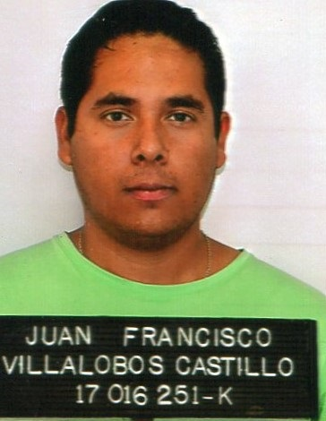

Juan Francisco Villalobos Castillo
17.016.251-K
Técnico Superior Mecánica Equipos Pesados

CURRICULUM VITAE

ANTECEDENTES PERSONALES

Nombre | : | Juan Francisco Villalobos Castillo.
Fecha de Nacimiento | : | 02 de enero de 1989.
Cédula de Identidad | : | 17.016.251-K
Estado Civil | : | Soltero.
Nacionalidad | : | Chileno.
Domicilio | : | Flor de La Estrella N° 5377, Villa La Florida, La Serena.
Licencia de conducir | : | Clase B.
Contacto | : | Celular: 85266303 ó 54694566  Email: juan_xc_90@hotmail.com.

ANTECEDENTES LABORALES

Desde Octubre a Diciembre de 2009. | : | - Ayudante de topógrafo en Empresa “Vital” para obra de pavimentación del camino La Florida-Colina el Pino, La Serena.
Desde marzo de 2010 a Septiembre de 2011. | : | - Operador de planta y Ayudante de Mecánico en empresa contratista Rumo, servicios a CAP, La Serena. Mantenimiento de Chancadores.
Desde Octubre de 2011 a 30 de Noviembre de 2013. | : | - Ayudante mecánica en Talles Mecánico, La Serena.
Desde 01 de Noviembre de 2013 al 15 de Diciembre de 2013. |  | - Ayudante mecánico, en empresa minera contratista de T&S Chile Spa, en Pascua Lama. Chile. Con turno de 10x10. Mantenimiento de bombas.
Desde 02 de Enero 2013 al 30 de diciembre 2014 |  | - Ayudante en un Taller Mecánico, sector las Compañías. La Serena. En mis día de descanso.
Desde el 22 de Abril de 2014 a 12 de Agosto de 2014. |  | - Ayudante mecánico de obras civiles, en empresa Constructora Cerro Grande, de La Serena. En faena de Pascua Lama, Chile. Con turno de 7x7.
Desde el 08 de Octubre a Enero 2015. |  | - Ayudante mecánico, en empresa minera contratista de T&S Chile Spa, en Pascua Lama. Chile. Con turno de 7x7.
Enero 2015 al 20 mayo de 2015. |  | - Ayudante en empresas Techint en Minera Escondida proyecto EWS turno 14x14.

ANTECEDENTES ACADEMICOS

Desde Marzo 2001 a Diciembre de 2004. | : | - Estudios de enseñanza básica en el Colegio Villa San Bartolomé de La Serena.
Desde Marzo 2005 a Diciembre de 2008. | : | - Estudios de enseñanza media en Liceo Gregorio Cordovez de La Serena.
Desde Marzo de 2013 hasta la fecha. | : | - Egresado de Educación Técnica Superior de Mecánica de Equipo Pesado, Centro de Formación Técnica CEDUC, Coquimbo. A espera de práctica profesional.

ANTECEDENTES DE INFORMATICA.

Microsoft Office. | : | Word, PowerPoint. Nivel básico.
Internet. | : | Nivel usuario.

La Serena, Julio 2015.

JUAN VILLALOBOS CASTILLO.

